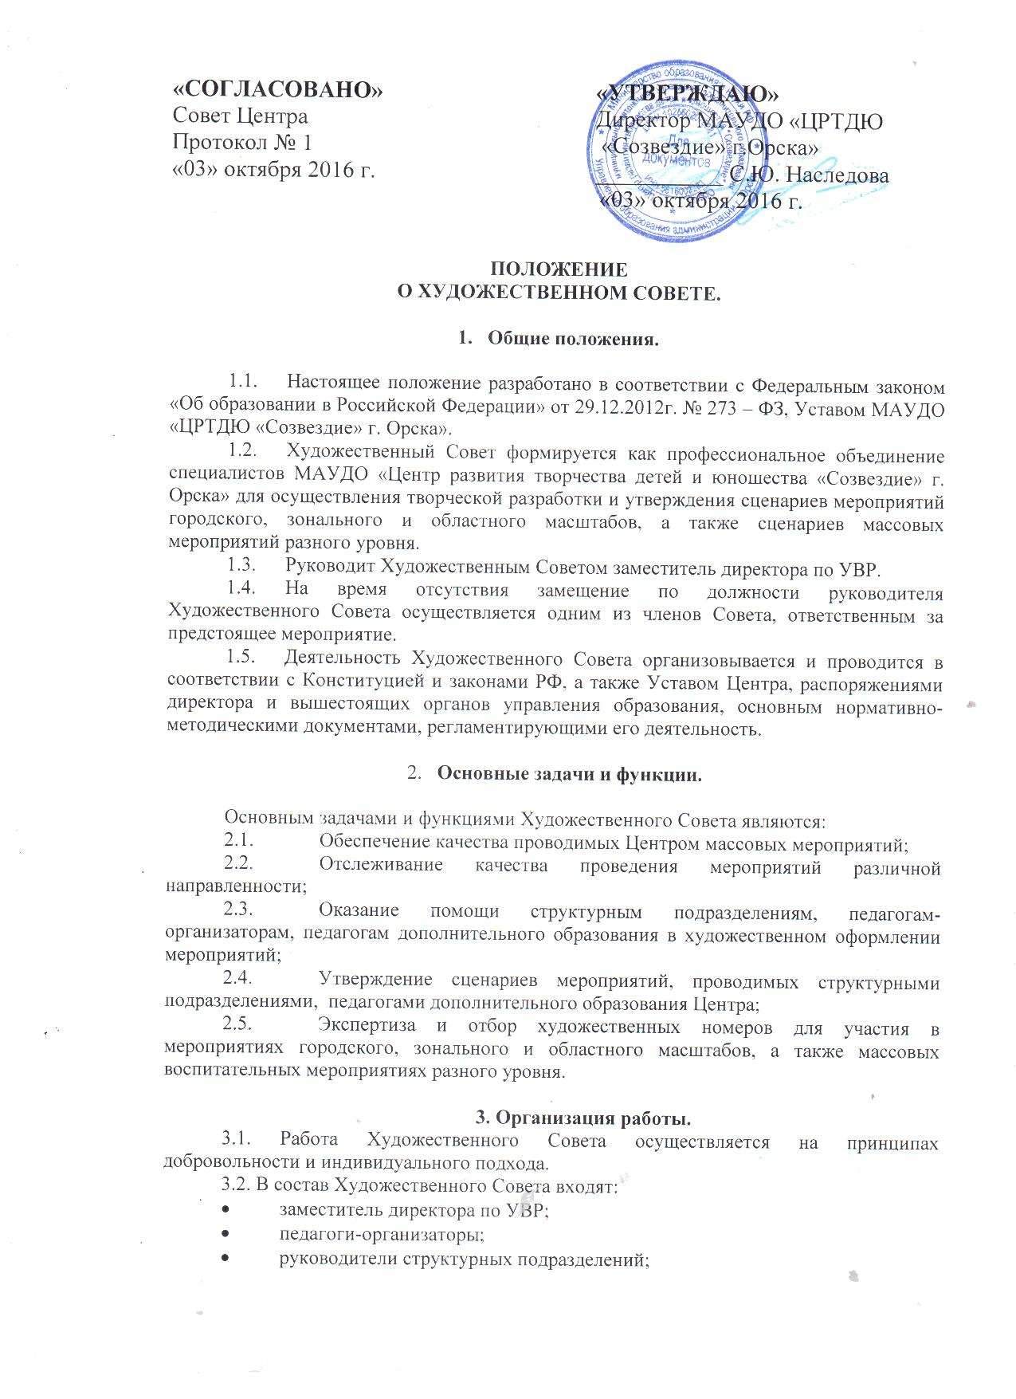

«СОГЛАСОВАНО»  Совет Центра  Протокол № 1  «03» октября 2016 г. | «УТВЕРЖДАЮ»  Директор МАУДО «ЦРТДЮ  «Созвездие» г.Орска»  ___________ С.Ю. Наследова  «03» октября 2016 г.
ПОЛОЖЕНИЕ
О ХУДОЖЕСТВЕННОМ СОВЕТЕ.

- Общие положения.

  - Настоящее положение разработано в соответствии с Федеральным законом «Об образовании в Российской Федерации» от 29.12.2012г. № 273 – ФЗ, Уставом МАУДО «ЦРТДЮ «Созвездие» г. Орска».
  - Художественный Совет формируется как профессиональное объединение специалистов МАУДО «Центр развития творчества детей и юношества «Созвездие» г. Орска» для осуществления творческой разработки и утверждения сценариев мероприятий городского, зонального и областного масштабов, а также сценариев массовых мероприятий разного уровня.
  - Руководит Художественным Советом заместитель директора по УВР.
  - На время отсутствия замещение по должности руководителя Художественного Совета осуществляется одним из членов Совета, ответственным за предстоящее мероприятие.
  - Деятельность Художественного Совета организовывается и проводится в соответствии с Конституцией и законами РФ, а также Уставом Центра, распоряжениями директора и вышестоящих органов управления образования, основным нормативно-методическими документами, регламентирующими его деятельность.

- Основные задачи и функции.

Основным задачами и функциями Художественного Совета являются:
  - Обеспечение качества проводимых Центром массовых мероприятий;
  - Отслеживание качества проведения мероприятий различной направленности;
  - Оказание помощи структурным подразделениям, педагогам-организаторам, педагогам дополнительного образования в художественном оформлении мероприятий;
  - Утверждение сценариев мероприятий, проводимых структурными подразделениями, педагогами дополнительного образования Центра;
  - Экспертиза и отбор художественных номеров для участия в мероприятиях городского, зонального и областного масштабов, а также массовых воспитательных мероприятиях разного уровня.

3. Организация работы.
3.1. Работа Художественного Совета осуществляется на принципах добровольности и индивидуального подхода.
3.2. В состав Художественного Совета входят:
- заместитель директора по УВР;
- педагоги-организаторы;
- руководители структурных подразделений;
- методисты и др.
3.3. Систематический контроль осуществляет заместитель директора по УВР.
3.4. Организация заседаний проводится в соответствии с циклограммой работы Центра по плану, не менее 3 раз в год, а так же по необходимости.
3.5. Художественный Совет утверждает сценарий мероприятия и план подготовки за месяц до его проведения.
3.6. Заседания Художественного Совета оформляются документально, через протокол, решения заседаний доводятся до ответственных лиц, выполнение заносится в протокол.
3.7. Отчет о работе Художественного Совета прикладывается к анализу проделанной работы отдела воспитательной и культурно-досуговой деятельности «Досуг».

4.Права и обязанности членов Художественного Совета.

4.1. Члены Художественного Совета имеют право в пределах своей компетенции:
4.1.1. Запрашивать от организаторов мероприятий необходимые материалы;
4.1.2. Привлекать к работе необходимых специалистов для достижения наилучшего проведения того или иного мероприятия;
4.1.3. Вносить предложения по работе Художественного Совета в соответствии с изучением направлений современного искусства и общества.
4.2. Члены Художественного Совета обязаны:
4.2.1. посещать заседания Художественного Совета;
4.2.2. выполнять решения Художественного Совета;
4.2.3. проводить анализ мероприятий различной направленности.

5. Взаимоотношения, связи.

5.1. Члены Художественного Совета в своей деятельности взаимодействуют с различными структурными подразделениями Центра (детские клубы по месту жительства, отделы, психологической службой, ИМК), всеми педагогическими работниками Центра с целью качественного улучшения проводимых мероприятий.

